2025年全球100家最具潜力AI初创公司分析及启示
今年4月底，CB Insight发布2025年全球100家最具潜力AI初创公司，上榜AI企业总体呈现地域集中、超早期发展、技术栈分层清晰等特征，为我国AI产业发展带来三方面启示：一是强化区域协同，聚焦京津冀、长三角、粤港澳大湾区构建创新极，深化校企联动；二是突破技术壁垒，加速算力算法数据自主化，引导资本向早期硬核技术项目倾斜；三是深耕医疗、制造等垂直场景，构建合规导向的全球化生态。

（一）上榜企业总体分析

1. 初创企业城市集聚效应明显
美国断崖式领先，上榜企业数量占比69%。加利福尼亚州上榜企业44家，主要分布在旧金山（生成式AI）、帕洛阿尔托（大模型）、洛杉矶（娱乐AI）等城市。纽约州上榜企业11家，主要在金融AI、商业应用等方向。东西海岸分工明确，西海岸（加州+华盛顿州）是技术研发与创新策源地，东海岸（纽约+马萨诸塞州）侧重AI商业化与垂直领域应用（金融、医疗）。
欧洲形成次级集群，上榜企业数量占比23%。英国伦敦-剑桥-牛津三角区依托高校科研和灵活监管政策，吸引跨国AI研发中心。
亚洲新兴力量崛起，韩国依托首尔半导体和汽车产业链，推动AI硬件融合；新加坡政策驱动“智慧国家2025”计划，AI企业密度全球前三，通过税收优惠吸引跨国AI区域总部；印度以班加罗尔为中心，发挥IT外包优势转向AI解决方案。
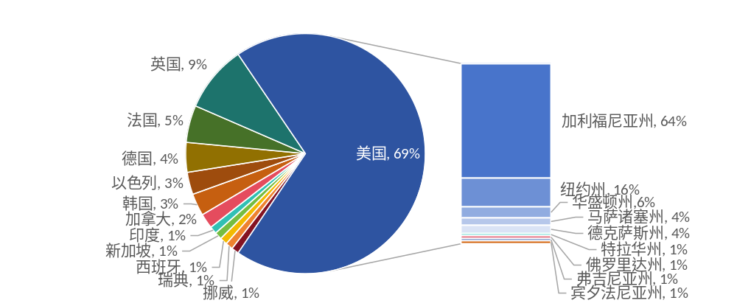
图1 AI初创企业所在国家分布
总体来看，城市集群效应明显，高校成关键纽带。全球41%的AI投资汇聚于旧金山湾区，斯坦福、伯克利等高校输送人才，科技巨头提供技术基建。欧洲最大AI枢纽是伦敦-剑桥，ARM等芯片企业+剑桥大学形成“产学研”闭环。

集中早期，极速融资成为新常态
AI早期融资占比高于全球风险投资水平。全球最有潜力的AI初创企业早期融资（种子轮至A轮）占比达76%，超过2023年全球风险投资70%的早期阶段投向比例，或与AI产业发展阶段有关。同时，平均每家企业完成2次以上融资，初创企业持续获得资本加注。
34%的AI初创企业在成立3个月内即获得资本注入，打破传统科技企业的融资节奏。以硬件加速向量数据库Dnotitia为例，其核心优势在于自研VDPU芯片，实现检索速度较纯软件方案提升8倍、功耗降低60%的技术突破，支持多模态数据语义搜索。公司凭借这种颠覆性技术创新，在2023年10月成立后，仅用2月完成140亿韩元种子轮融资，投资方有韩国投资机构SJ Investment Partners与KB Investment。

从工具底座向产业纵深延展
基础设施AI企业数量占比47%，系统开发运维全面覆盖。智能体构建与编排工具（aixplain、Browserbase等）和AI可观察性平台（Fiddler、Arize等）比重较大，均属于覆盖AI系统开发运维全流程工具；基础模型赛道（Archetype、Cartesia等）也是核心方向之一，展现算法开发与系统管理的技术密集特征。
垂直AI企业数量占比35%，技术加速渗透行业场景。医疗健康（HippocraticAI、Ferrum等）和生命科学（BIOPTIMUS、EvolutionaryScale等）形成医疗科技集群，推动精准医疗与AI技术深度融合；金融（Skyfire等）、游戏（Decart等）等消费领域持续活跃，侧重提供场景化、定制化解决方案；在能源、制造等传统行业，ThinkLabs、PhysicsX等企业正推动AI技术“破冰”应用，标志着传统产业迈向智能化转型新阶段。
通用AI企业数量占比18%，走向更广阔的应用。网络安全（Binarly、DropzoneAI等）与内容生成（MOONVALLEY、REMBRAND等）形成双核心，覆盖数字安全与创意生产两大高频需求场景；人形机器人（FigureAI等）、软件开发（Poolside等）等新兴领域崭露头角，体现AI向通用技术工具的演进趋势。
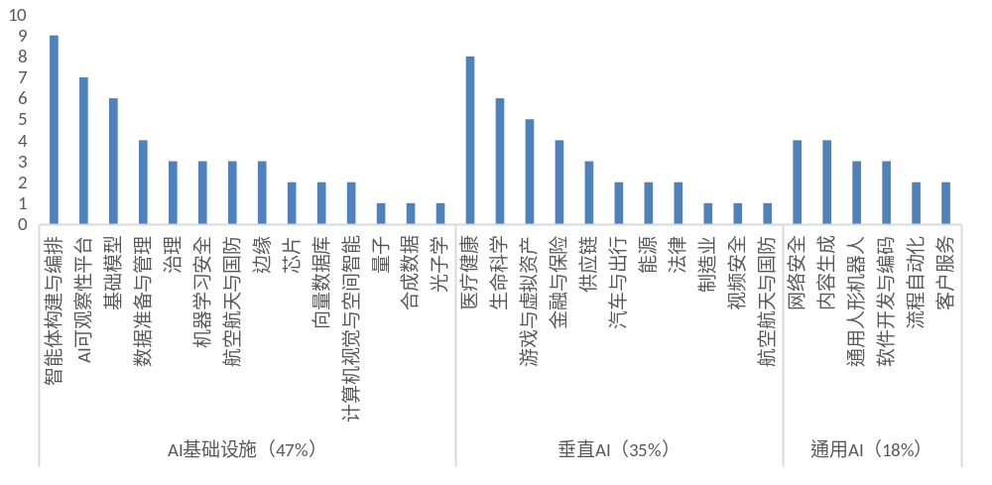
图2 AI初创企业所在业务领域分布

（二）投资机构的投资逻辑分析

1. 顶尖背景创始人成资本青睐对象
技术基因层面，78%的核心创始人来自全球顶尖科技企业或学术机构。比如，Arize的创始人拥有加州伯克利电子工程与计算机科学理学学士学位及康纳尔计算机视觉博士学位；创始团队成员曾任职于Uber、Apple和TubeMogul等企业，在机器学习工程和软件开发领域具备深厚背景。行业深耕层面，50%创始人具备医疗、金融等垂直领域跨界能力。比如，Overjet创始团队源自MIT机器人学，深耕牙科AI赛道，与全球顶尖的牙科专家、临床机构紧密合作，将实验室技术无缝融合到牙齿影像分析、疾病诊断等实际应用中，从而实现技术与行业需求的精准对接与价值落地。这种模式既保障创新前瞻性，又强化落地价值，成为创业团队核心竞争力的关键特征。

架构创新驱动范式转移，获多链资本支持
跨学科融合驱动技术突围，构建差异化优势。技术型初创公司常以跨领域知识融合为突破口，攻克传统行业“高成本、长周期、低效率”等技术瓶颈，形成强竞争壁垒。以垂直AI企业ALTERA为例，通过神经科学与工程技术融合，ALTERA创新提出“系统神经复合架构（SNCA）”，模拟人脑前额叶的决策机制与海马体的记忆结构，构建多模态感知-决策闭环。这一架构不仅在认知建模层面实现类脑智能跃迁，还以轻量化的7B模型达成NVIDIA Voyager基准测试标准，推理成本较行业均值降低约40%。凭借技术创新，ALTERA在2024年初获得a16z领投的Pre-Seed融资，随后获前Google CEO Eric Schmidt旗下基金追加投资，反映出前沿学术背景转化为产业落地能力的高度认可。
底层架构重塑AI基础设施，引发资本链式响应。初创企业通过底层技术重构，推动行业范式转移。例如，由李飞飞团队发起的World Labs，首创轻量级通用模型LWM，实现从单张图像直接生成具备交互能力的3D动态场景，突破2D生成的表现边界，技术指标在可交互生成领域处于领先地位。凭借对底层生成能力的突破，World Labs先后获得a16z、NVIDIA（AI芯片）、Databricks（数据平台）、Salesforce（应用生态）等多链条资本注资，加速产品从实验室走向商业化的进程。

资本押注高增长和强监管需求领域
关注市场空间与增长确定性，降低投资不确定性。投资机构普遍倾向于选择市场规模超百亿美元、增长潜力明确的赛道。以AI可观测性企业Braintrust为例，其聚焦的监控工具市场被Gartner预测将在2025年达到74亿美元规模，年复合增长率高达89%。Braintrust凭借产品与场景定位精准，2024年10月获得a16z领投的A轮融资。
政策与监管驱动“新场景刚需”，催生合规科技新蓝海。在全球范围监管趋严背景下，合规科技（RegTech）成为AI新兴热门赛道。医疗数据治理、金融无障碍改造、内容合规等领域正加速释放AI落地需求。例如，欧盟AI法案落地、美国联邦法规限制性词汇在过去50年中增长超150%致企业合规成本大幅攀升，催生对自动化、智能化合规工具的迫切需求。NormAI作为少数能实现“法规即代码”的AI平台企业，在监管条款理解与自动执行方面构建技术壁垒，具备向AI内容审核、合同管理等多场景延伸的能力。NormAI已获得Coatue、Blackstone、Vanguard等资产管理规模超过15万亿美元的机构注资。

（三）启示
第一，锚定城市群与高校带，构建AI创新生态链。借鉴美国“城市群+高校纽带”模式，重点建设京津冀、长三角、粤港澳大湾区三大AI创新极，形成“基础研究-场景验证-产业化落地”全流程闭环。在体制机制层面，深化“高校实验室+企业联合攻关”合作机制，设立面向基础大模型研发与开源社区建设的专项资金，强化高水平原创技术供给能力。
第二，重塑“算力-算法-数据”自主体系，突破底座瓶颈。围绕芯片、框架、算力平台等“卡脖子”技术，推动华为昇腾、寒武纪等国产AI芯片在垂直行业的规模化部署，逐步建立“算力-算法-数据”三位一体的自主技术体系。在数据侧，加快推进数据要素市场化改革，建设跨行业可信数据空间，重点推动医疗、金融等高价值场景中的数据开放、安全共享和确权机制创新。资本层面，应通过税收优惠政策引导社会资本向早期硬科技项目集聚，设立千亿级AI产业母基金或“AI硬科技专项基金”，精准支持技术门槛高、产业空间大的赛道，如AI可观测性平台开发等。
第三，从垂直突破到全球治理，打造技术+合规“双轮驱动”出海路径。可优先突破医疗、制造等政策驱动性强的场景瓶颈。在医疗领域，推动跨机构数据标准统一、隐私保护机制完善，形成系统性解决方案；在制造领域，借助AI实现设备预测性维护与质量控制等高价值场景应用。同时，探索以合规能力为核心的全球化生态路径，在中东、东南亚等重点区域共建中立AI数据中心，提供跨境模型托管与合规服务。

